MANUAL CRUCES
Al dar una nueva propiedad de alta en Inmovilla deberemos ver todas las demandas que están buscando propiedades con las características similares a las de la nueva captación. Llamamos cruce a este proceso de emparejar datos entre demandas y propiedades. En esta parte prima la eficiencia con el potencial cliente. Deberemos dar información de calidad y personalizada para conseguir que el potencial cliente se convierta en un cliente comprador de LAE HOMES. Es fundamental tener una base de datos fiable y actualizada en Inmovilla.
Para hacer el cruce y poder enviar la ficha de la propiedad a los clientes, crearemos la propiedad en Inmovilla y la publicaremos solo en nuestra web y no en portales.
1. Cómo hacer un cruce:
Al dar de alta una nueva propiedad automáticamente busca entre nuestras demandas, contactos que puedan encajar con las características de nuestra nueva captación. Aparecerán los cruces (el total de contactos encontrados) que tenemos.
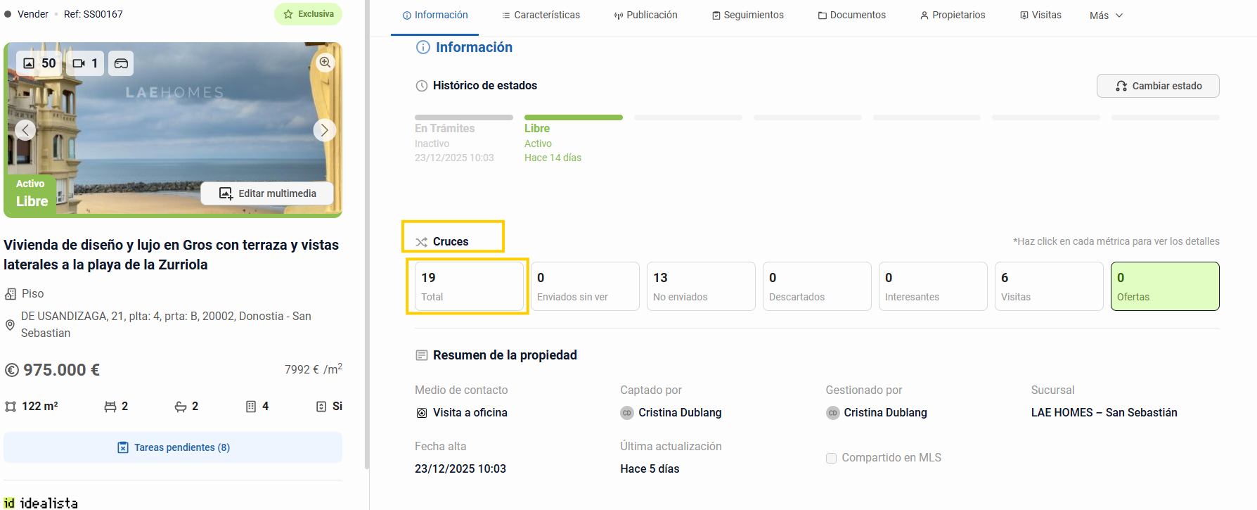
Al presionar sobre cruces se nos abrirá una ventana con las demandas para contactar y enviar información respecto a la nueva captación.
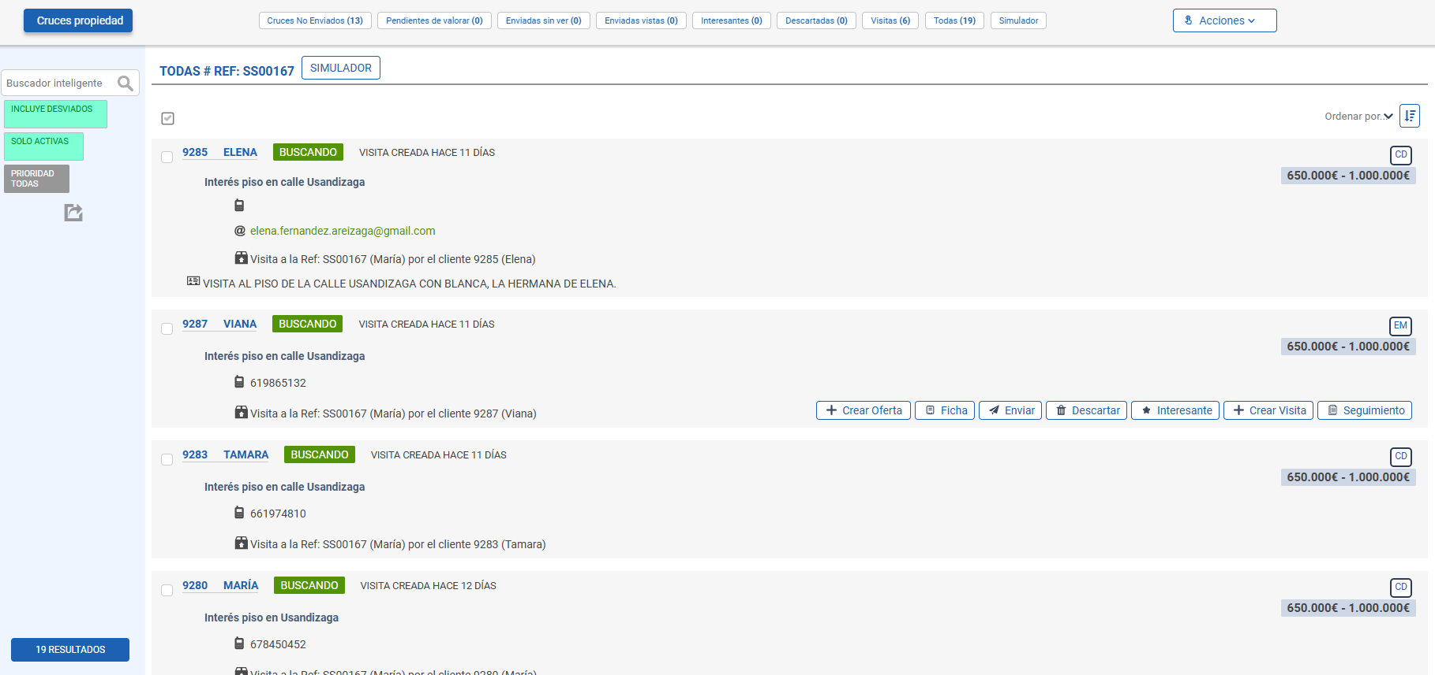

2. Contacto con el cliente:
Una vez obtenido el listado de contactos para cruces, apoyaros consultor-coordinadora para llevar a cabo esta tarea con eficacia. Tendremos 2 formas de Contactarlos:
- Llamada telefónica: una llamada al cliente viendo si sigue buscando una propiedad, si no es así darle la enhorabuena por encontrar su propiedad, si sigue buscando, explicarle que hemos captado una propiedad que reúne las características que estaba buscando y agendar una cita para visitar la propiedad. Al colgar la llamada mandarle vía whatsapp la ficha de la propiedad, si no coge el teléfono mandar whatsapp (punto 2)

- Whatsapp: enviaremos el siguiente mensaje tipo:
“Buenos días/tardes le contacto desde LAE HOMES, hemos dado de alta una propiedad que reúne las características que estaba buscando, si le es de interés no dude en contactarme para agendar una cita a la propiedad”
Adicional a este mensaje enviaremos la ficha de la propiedad.

3. Actualización contacto:
Una vez contactado, es de vital importancia actualizar en el CRM la situación con el cliente y reflejar el interés de la demanda, si ya encontró piso, si no busca lo mismo o si por otro lado le interesa y quiere agendar una visita. Tener una buena base de datos es esencial para una buena selección de contactos potenciales.

